**概率论与数理统计实验**

一、实验目标

掌握python基本开发技能，学习、理解怎么通过给定分布（均匀分布）样本数据生成满足需求的分布（二项分布、正态分布）的样本数据，验证大数定律与中心极限定理。

二、实验内容和要求

1. 利用均匀分布（随机数numpy random.rand）首先生成两点分布样本，进而生成二项分布（不能直接调用numpy random.binomial函数）的样本，画出二项分布样本的直方图。

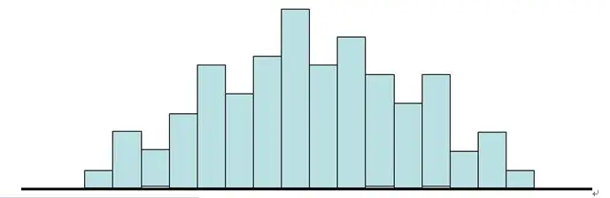

1. 利用均匀分布（随机数numpy random.rand）或标准正态分布分布律（scipy.stat norm.cdf），采用2种不同的算法产生正态分布（不能直接调用numpy random.normal函数）的样本，画出正态分布样本的直方图，对2种算法的复杂度进行对比分析。

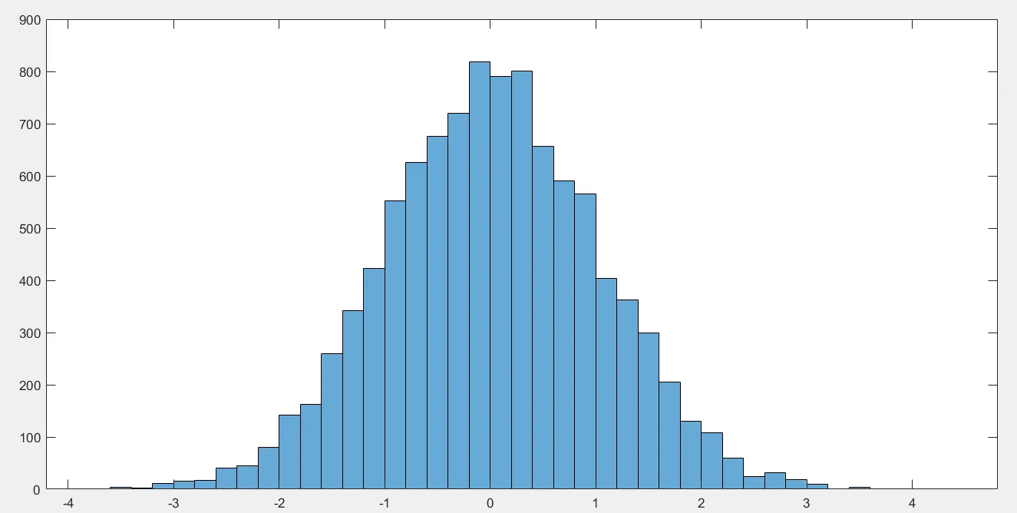

1. 利用均匀分布和两点分布的样本来验证中心极限定理，画出“相应分布和的分布”对应样本的直方图以及相应的真实正态分布概率密度曲线，进行对比分析。

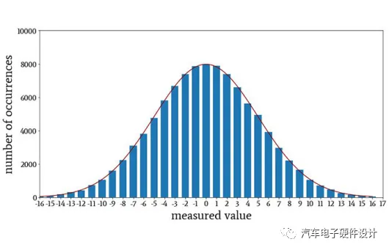

1. 分别生成均匀分布、两点分布以及正态分布的样本，验证大数定律。画图展示随着样本容量的增加，随机变量的算术平均依概率收敛到数学期望。

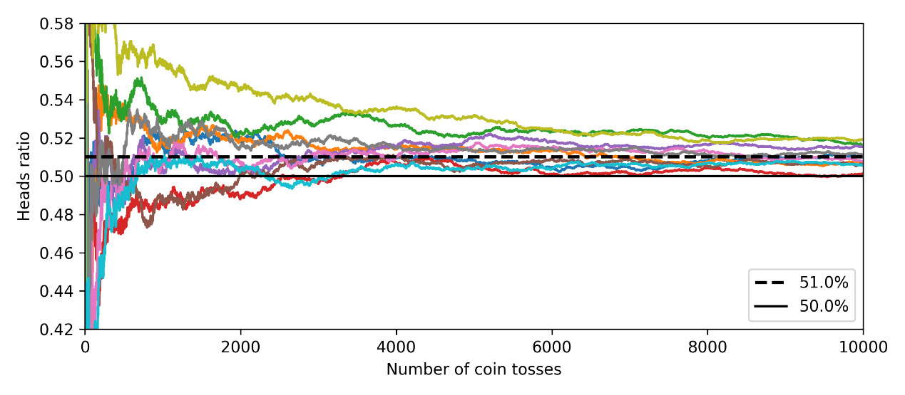

三、作业提交

1. 实验报告一份（pdf格式），提交到砺儒平台。文件命名格式：学号+姓名+实验报告。
2. 源代码（pdf格式），提交到砺儒平台。文件命名格式：学号+姓名+源代码。
3. 源代码电子版，学委收齐后交给我。文件（文件夹）命名格式：学号+姓名+源代码